Apéndice C. Test de Usabilidad aplicado a Honey
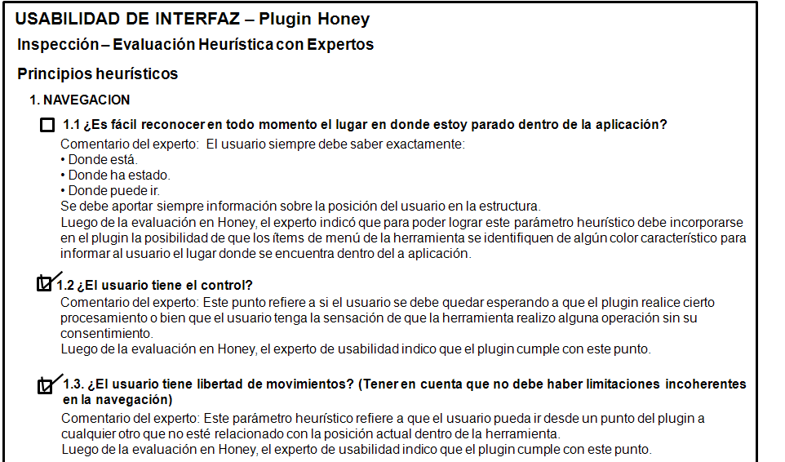
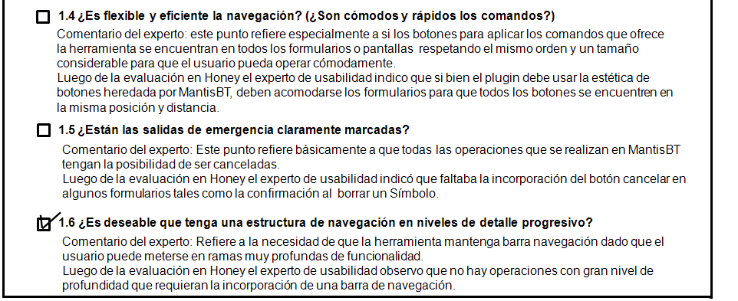

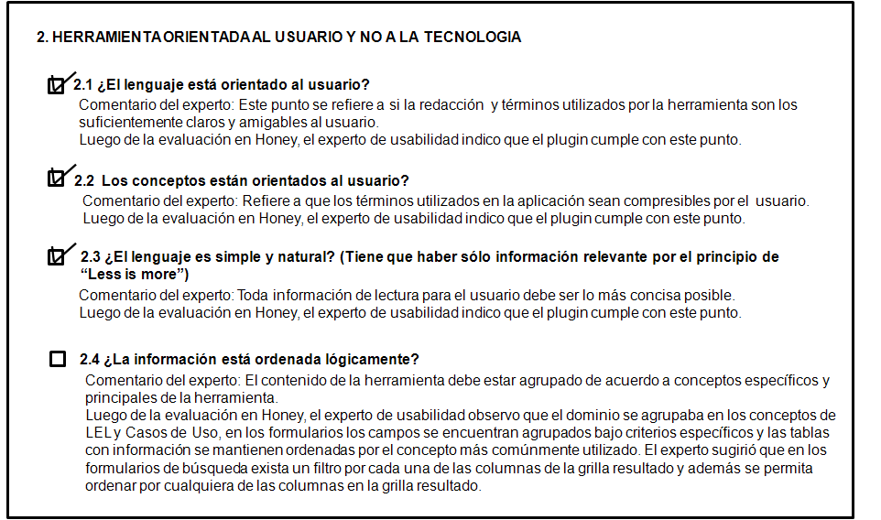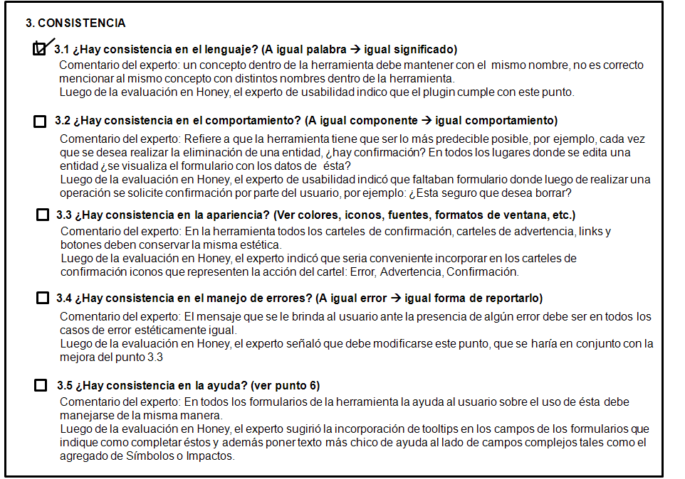
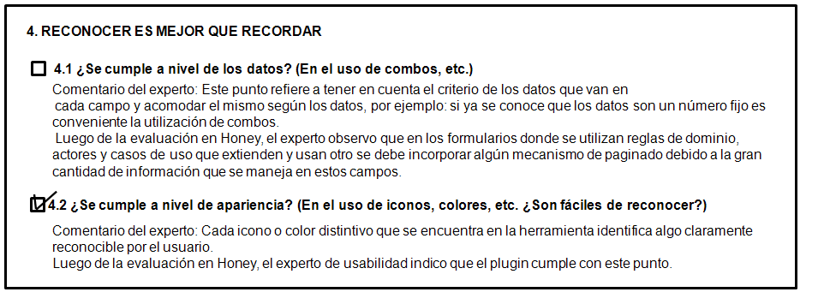
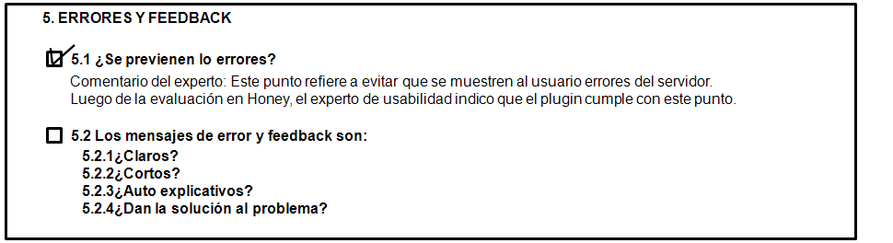
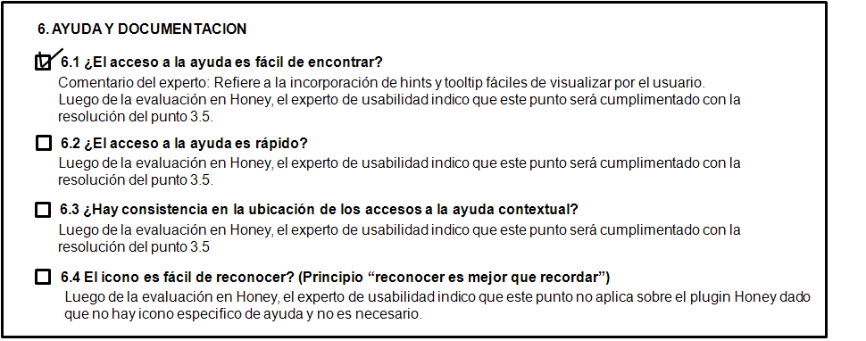

Puntos que fueron mejorados en el plugin Honey luego de la evaluación:
Punto 1.1. ¿Es fácil reconocer en todo momento el lugar en donde estoy parado dentro de la aplicación?
Se indicó en color resaltado el menú o submenús del plugin Honey donde se encuentra el usuario
Punto 1.4. ¿Es flexible y eficiente la navegación? (¿Son cómodos y rápidos los comandos?)
En los formularios se acomodaron los botones de manera que permanezcan centrados, y en los casos donde exista un botón “Cancelar” el experto de usabilidad sugirió que se mantenga mayor distancia respecto al resto de los botones.
Punto 1.5. ¿Están las salidas de emergencia claramente marcadas?
Se incorporo el botón “Cancelar” en todos los formularios donde hay accionar del usuario.
Punto 2.4. ¿La información está ordenada lógicamente?
En los formularios de búsqueda se incorporo:
- Un filtro por cada uno de los campos principales de la entidad buscada. En la figura se observa un combo con los filtros por ID o Nombre de Símbolo.
- Posibilidad de ordenar la grilla por cualquiera de sus columnas. En la figura la grilla se encuentra ordenada por tipo de símbolo.
Punto 3.2. ¿Hay consistencia en el comportamiento? (A igual componente → igual comportamiento)

Se incorporo el siguiente mensaje de confirmación dentro de todas las acciones que lo requerían dentro del plugin Honey.
Punto 3.3. ¿Hay consistencia en la apariencia? (Ver colores, iconos, fuentes, formatos de ventana, etc.)
Se incorporaron los íconos de: Advertencia, Error y Confirmación
Punto 3.4. ¿Hay consistencia en el manejo de errores? (A igual error → igual forma de reportarlo)
Este punto fue mejorado en conjunto con el punto 3.3.
Punto 3.5. ¿Hay consistencia en la ayuda? (ver punto 6)
Se incorporaron textos de ayuda (tooltips) a los campos de los formularios.
Punto 4.1. ¿Se cumple a nivel de los datos? (En el uso de combos, etc.)
- En los campos complejos se incorporo descripción breve de su funcionamiento.
- Se agrego paginado en campos que manejan gran cantidad de información.

Punto 5.2. Los mensajes de error y feedback son
5.2.1 ¿Claros?
5.2.2 ¿Cortos?
5.2.3 ¿Auto explicativos?
5.2.4 ¿Dan la solución al problema?
Este punto fue mejorado en conjunto con los puntos 2.3 y 3.4
Punto 6.1. ¿El acceso a la ayuda es fácil de encontrar?
Este punto fue mejorado en conjunto con el punto 3.5
Punto 6.2. ¿El acceso a la ayuda es rápido?
Este punto fue mejorado en conjunto con el punto 3.5
Punto 6.3. ¿Hay consistencia en la ubicación de los accesos a la ayuda contextual?
Este punto fue mejorado en conjunto con el punto 3.5

